RepairCafé am 22. Juli 2021 in der Bürgerstraße
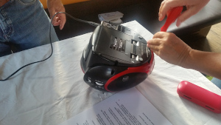
Den Auftakt des heutigen RepairCafés machte ein Herr mit gleich drei defekten MP3-Playern. Das neunjährige Abspielgerät der Marke Medion konnten wir einfach mit einem Test-Akku wieder zum Leben erwecken. Letztendlich half es, den alten Akku aus dem Tiefschlaf zu holen und wieder aufzuladen. Die anderen beiden 13-jährigen MP3-Player von Trekstor waren da leider widerstandsfähiger, die Dateisysteme zur Abspeicherung der Musik waren defekt. Ein Datenrettungsversuch mittels der Software PhotoRec konnte zumindest teilweise Dateien retten, welche auf eine DVD gebrannt und dem Gast mitgegeben wurden. Die Geräte selber bleiben jedoch leider funktionslos.
Die nächste Besucherin hatte einen dreijähriges rotes CD-Kassetten-Radio „AEG SR 4353“ dabei, bei welchem die CD-Einheit nicht mehr funktionierte. Nach Auseinanderbau, optischer Kontrolle und Reinigung der Laseroptik mit einem trockenen Wattestäbchen erklang wieder lautstark Musik von der CD.
Und ein weiteres kaputtes Dreierpack wartete schon auf uns: Dieses Mal kleine Computermäuse von verschiedenen Herstellern (2x Logitech, 1x „Speedlink SL 610010 BK Juxter“), welche alle Brüche an den USB-Kabeln aufwiesen. Eine Maus davon konnten wir retten.

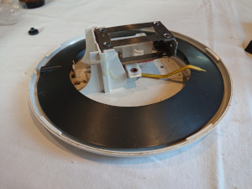
Der Gast brachte auch eine über 10 Jahre alte Küchenwaage von Soehnle mit, welche nicht mehr kalibriert war und auch generell klemmte beim wiegen. Nach der Öffnung zeigte sich das Problem: Die interne Halterung war gebrochen. Wir haben sie mit Klebstoff versorgt und mit Kabelbindern fixiert. Zusammenbauen wird es der Gast nach der Trocknung zu Hause.
Auch einen Knacks weg, hatte das Handy der nächsten Besucherin. Ihr war ein Smartphone „Sony Xperia“ heruntergefallen, welches danach nicht mehr anging. Der Blick ins Innere nach dem Entfernen der Rückseite klärte das Rätsel auf, der Akkukontakt hatte sich durch den Sturz gelöst. Wieder eingesteckt und schon bootete das Handy wieder fröhlich.
Danach ging es an einen grünen On-Ear-Kopfhörer, welcher nur noch von einer Seite Klänge von sich gab. Klarer Fall von Kabelbruch. Leider hat die Zeit nicht mehr gereicht, um die Kabelenden wieder zusammenzulöten, die Reparatur wurde vertagt.
An dem Kochfeld „Termikel KFT6323SL“ von gestern wurde weiter gearbeitet. Es hatte einen Defekt auf der Hauptplatine und zeigte keine Funktion mehr. Mehrere Komponenten mussten ersetzt werden: ein X2-Kondensator ohne Kapazität, ein Elko „10uF 400V“ mit zu großem ESR, einen Brückengleichrichter mit durchgeschlagener Diodenstrecke sowie mehrere durchgebrannte Sicherungen. Nach erfolgreichem Test lief das Gerät wieder auf gewünschter Betriebstemperatur. Wir wünschen viel Spaß beim weiteren Eierkuchenbraten.
Als Randanekdote sei noch erwähnt, dass es im Gebäudekomplex zeitgleich eine Stepptanzaufführung gab, was uns einige Zaungäste bescherte, die noch nie ein RepairCafé gesehen hatten.
- Olli

